Студент: Куликов А.В.
Группа: 208
Номер по списку: 9

«СИСТЕМЫ ПРОГРАММИРОВАНИЯ»
Курсовая работа 2019.
Часть 1.

Для заданного диалекта языка МИКРОЛИСП на базе класса tCG разработать синтаксически управляемый транслятор (генератор кода) в язык С++.
Работоспособность транслятора проверить на трех контрольных задачах из лабораторных работ №1, №2 и №3:
- Определение четности количества единиц в двоичной
записи целого неотрицательного числа.
- Поиск минимума функции методом золотого сечения.
- Размен денег.

Тексты контрольных задач адаптировать к заданному диалекту языка с использованием всех доступных грамматических форм .
Если диалект позволяет сохранить грамматическую форму, примененную в лабораторной работе, запрещается заменять ее другой формой языка МИКРОЛИСП.

Шаблон файла code-gen.cpp создать с помощью приложения make-code-gen.cpp .

Перечень документов в отчете.

Распечатка грамматики своего варианта задания.
>
# $b09
$id $idq $dec $zero
$bool $str ( )
+ - * /
< = > <=
>= and not or
cond else if let
define display newline set!

#
S -> PROG #1
PROG -> CALCS #2 |
DEFS #3 |
DEFS CALCS #4
CALCS -> CALC #5 |
CALCS CALC #6
CALC -> E #7 |
BOOL #8 |
STR #9 |
DISPSET #10
E -> $id #11 |
$zero #12 |
ADD #13 |
SUB #14 |
DIV #15 |
MUL #16 |
COND #17 |
CPROC #18
ADD -> HADD E ) #19
HADD -> ( + #20 |
HADD E #21
SUB -> HSUB E ) #22
HSUB -> ( - #23 |
HSUB E #24
DIV -> HDIV E ) #25
HDIV -> ( / #26 |
HDIV E #27
MUL -> HMUL E ) #28
HMUL -> ( * #29 |
HMUL E #30
COND -> HCOND CLAUS ) #31
HCOND -> ( cond #32 |
HCOND CLAUS #33
CLAUS -> HCLAUS E ) #34
HCLAUS -> ( BOOL #35 |
HCLAUS INTER #36
ELSE -> HELSE E ) #37
HELSE -> ( else #38 |
HELSE INTER #39
CPROC -> HCPROC ) #40
HCPROC -> ( $id #41 |
HCPROC E #42
BOOL -> $bool #43 |
$idq #44 |
CPRED #45 |
REL #46
CPRED -> HCPRED ) #47
HCPRED -> ( $idq #48 |
HCPRED ARG #49
ARG -> E #50 |
BOOL #51
REL -> ( < E E ) #52 |
( = E E ) #53
STR -> $str #54 |
SIF #55
SIF -> ( if BOOL STR STR ) #56
SET -> ( set! $id E ) #57
DISPSET -> ( display E ) #58 |
( display BOOL ) #59 |
( display STR ) #60 |
( newline ) #61 |
SET #62
INTER -> DISPSET #63 |
E #64
DEFS -> DEF #65 |
DEFS DEF #66
DEF -> PRED #67 |
VAR #68 |
PROC #69
PRED -> HPRED BOOL ) #70
HPRED -> PDPAR ) #71
PDPAR -> ( define ( $idq #72 |
PDPAR $idq #73 |
PDPAR $id #74
CONST -> $zero #75 |
$dec #76
VAR -> ( define $id CONST ) #77
PROC -> HPROC LET ) #78 |
HPROC E ) #79
HPROC -> PCPAR ) #80 |
HPROC INTER #81
PCPAR -> ( define ( $id #82 |
PCPAR $id #83
LET -> HLET E ) #84
HLET -> LETLOC ) #85 |
HLET INTER #86
LETLOC -> ( let ( #87 |
LETLOC LETVAR #88
LETVAR -> ( $id E ) #89

Особенности грамматики по форме GrammaFeatures.rtf .
>
1. Вычитание.
*1.1 Один и более операндов.
(- x y z)
1.2 Только два операнда.
(- x y)
1.3 Только один операнд.
(- x)
2. Деление.
*2.1 Один и более операндов.
(/ x y z)
2.2 Только два операнда.
(/ x y)
2.3 Только один операнд.
(/ x)
3. Числовые литералы токена $zero.
*3.1 В общем контексте числового выражения.
0
4. Числовые литералы токена $dec.
4.1 В общем контексте числового выражения.
(+ 1 1)
*4.2 Только в определении глобальной переменной.
(define one 1)(+ one one)
4.3 Только в определении процедуры.
(define (one) 1)(+ (one) (one))
5. Форма or.
5.1 Один и более операндов.
(or #t #f #f)
*5.2 Отсутствует.
6. Форма and.
6.1 Один и более операндов.
(and #t #f #f)
*6.2 Отсутствует.
7. Форма not.
7.1 Есть.
(not #t )
*7.2 Отсутствует.
8. Оператор = .
*8.1 Есть.
(= x y)
8.2 Отсутствует.
9. Оператор отношения, кроме оператора = .
*9.1 (< x y)
9.2 (<= x y)
9.3 (> x y)
9.4 (>= x y)
10. Форма IF для чисел.
10.1 Есть.
(if #t e pi)
*10.2 Отсутствует.
11. Форма IF для строк.
*11.1 Есть.
(display(if (p?)"Yes""No"))
11.2 Отсутствует.
12. Форма COND.
12.1 Ветвь ELSE и несколько клауз, а также
несколько клауз без ветви ELSE.
(cond(x? pi)(y? e)(else 0)) (cond(x? pi)(y? e)(#t 0))
12.2 Ветвь ELSE и несколько клауз.
(cond(x? pi)(y? e)(else 0))
*12.3 Несколько клауз без ветви ELSE.
(cond(x? pi)(y? e)(#t 0))
12.4 Ветвь ELSE, одна клауза.
(cond((p?)e)(else 0))
12.5 Без ветви ELSE, две клаузы.
(cond((p?)e)(#t 0))
13. Глобальные переменные.
*13.1 Есть
(define a 1)a
13.2 Отсутствуют.
13. Локальные переменные.
*13.1 Определяются формой let.
(define (f)(let((a pi))a)) (f)
13.2 Только параметры процедур.
(define(f a) (set! a pi)a) (f 0)

Контрольная задача №1.

Полный протокол трансляции без трассировки (крупный белый шрифт на ярком черном фоне).
>
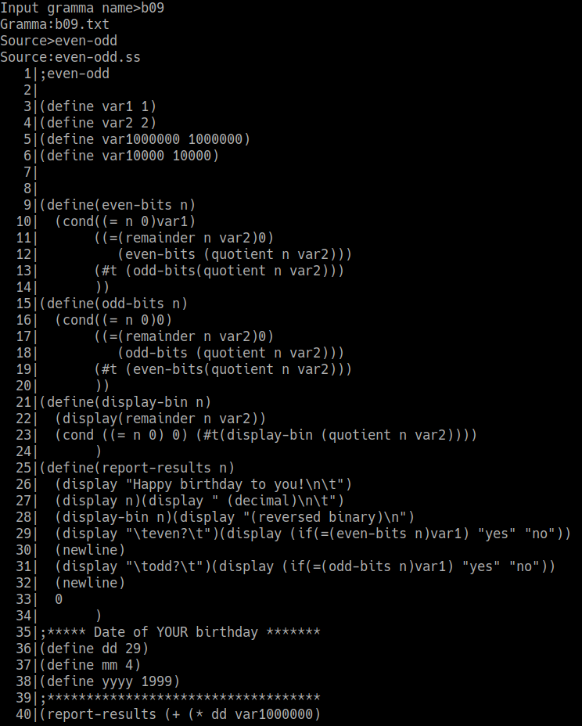

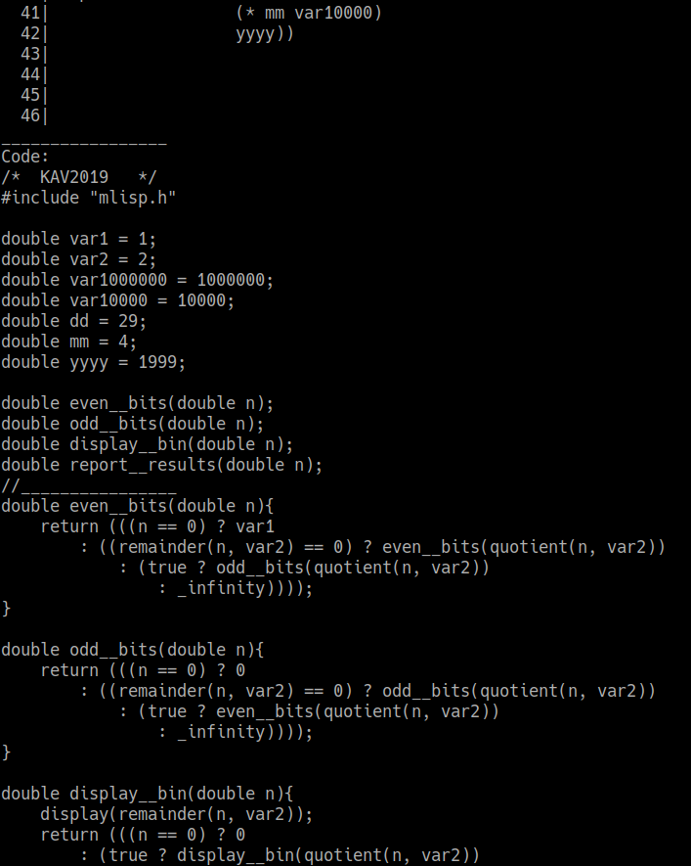

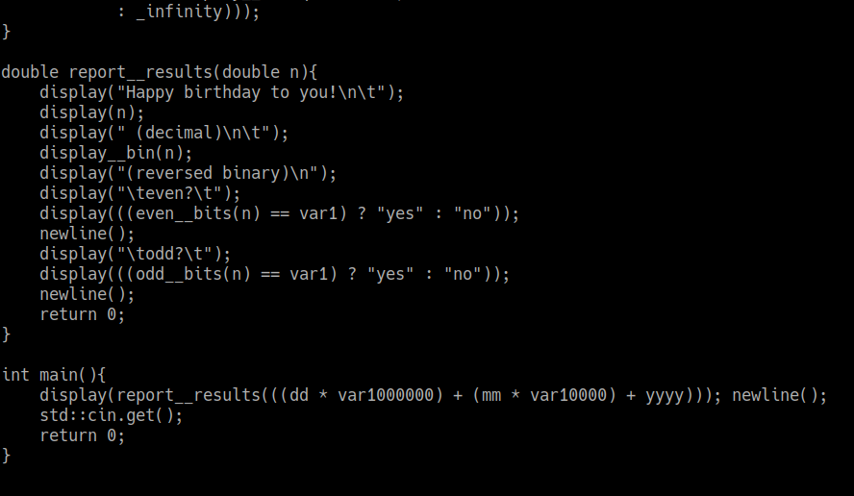
Протокол запуска задачи на С++.
>
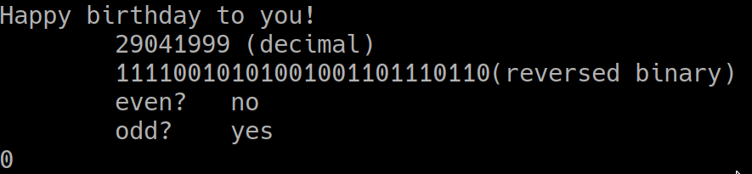
Протокол запуска задачи на Лиспе.
>
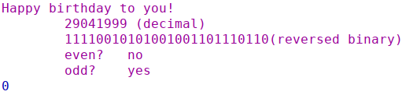

Контрольная задача №2.

Полный протокол трансляции без трассировки (крупный белый шрифт на ярком черном фоне).
>
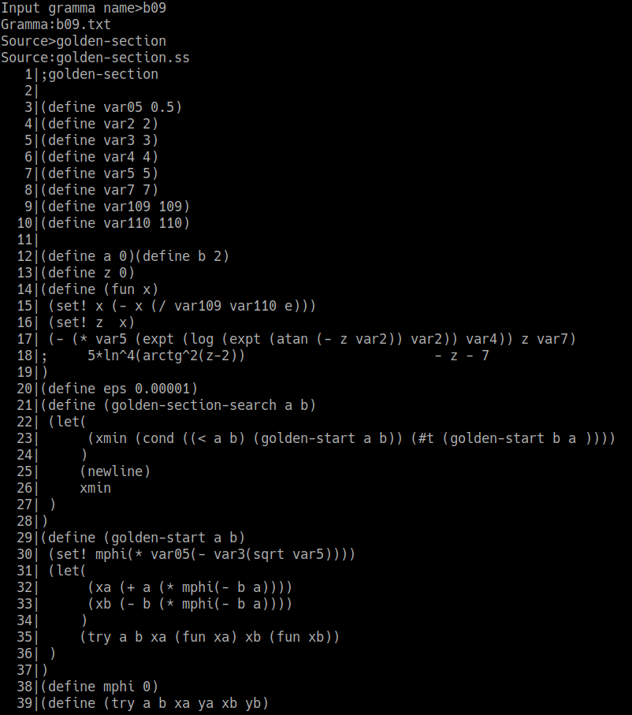

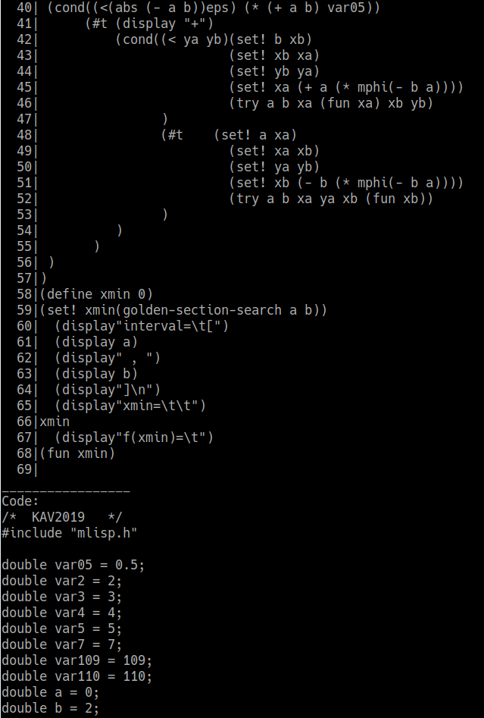
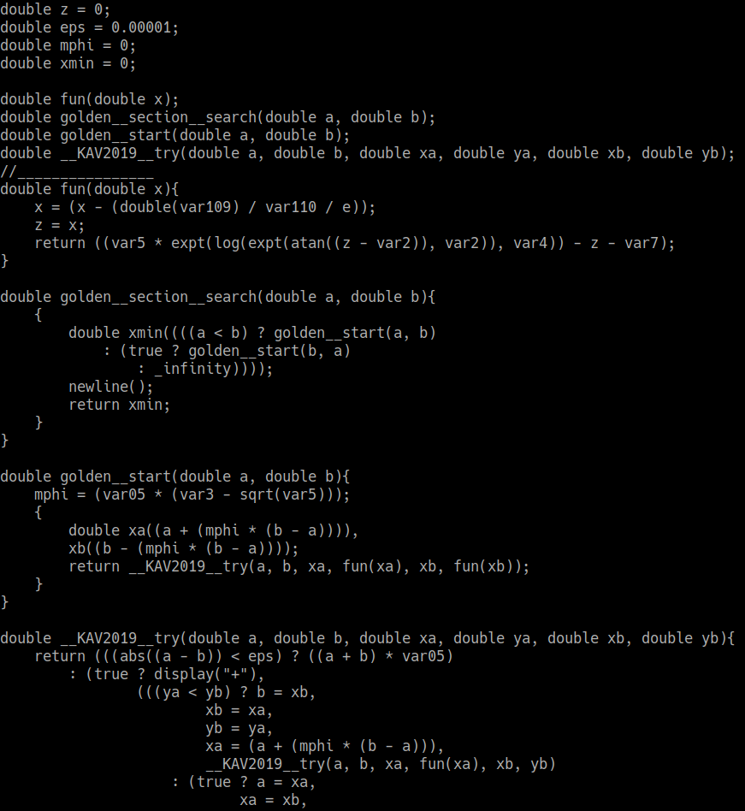

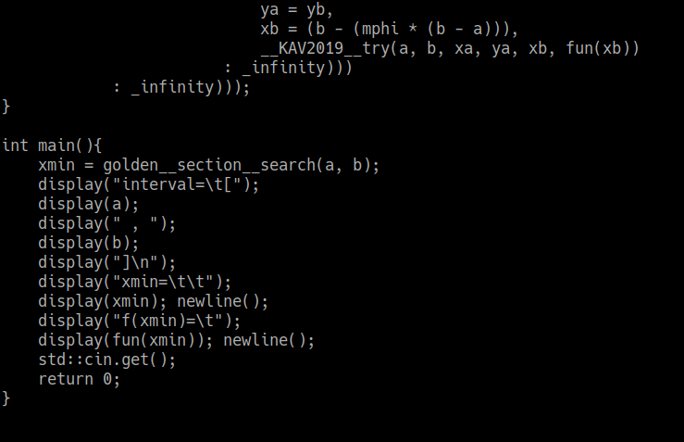
Протокол запуска задачи на С++.
>
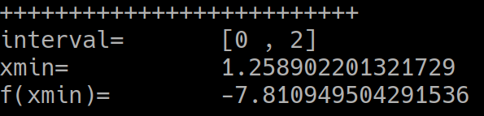
Протокол запуска задачи на Лиспе.
>
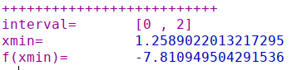

Контрольная задача №3.

Полный протокол трансляции без трассировки (крупный белый шрифт на ярком черном фоне).
>

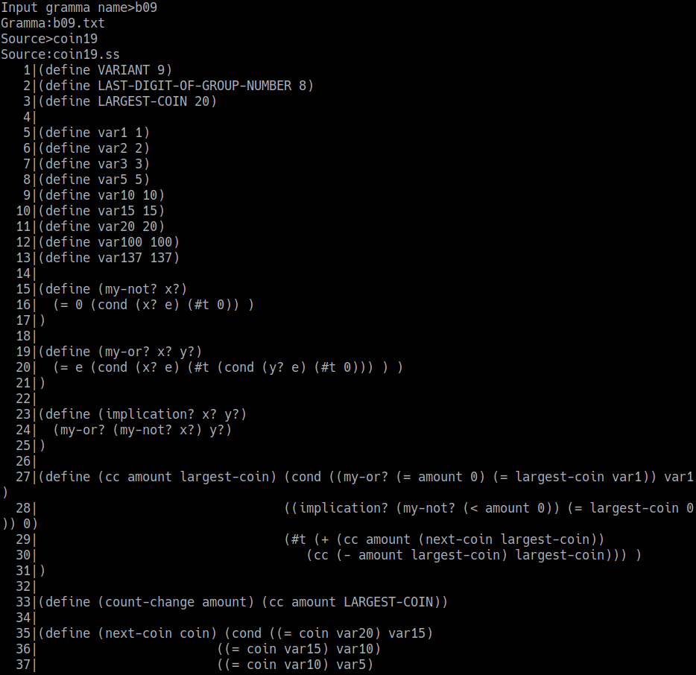

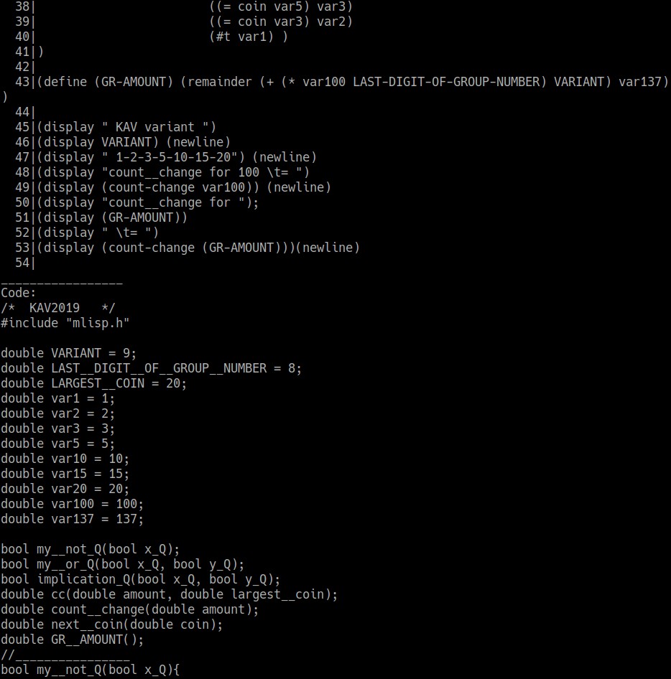

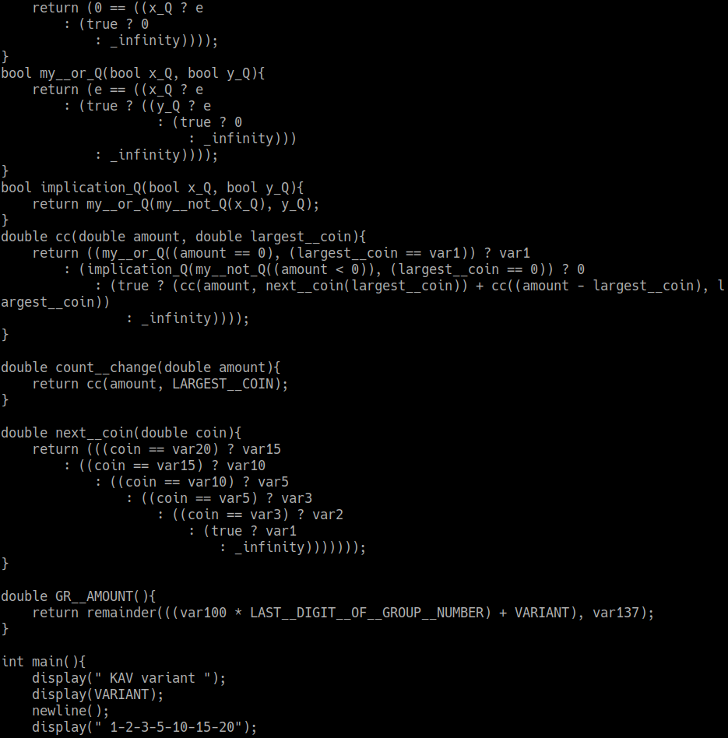
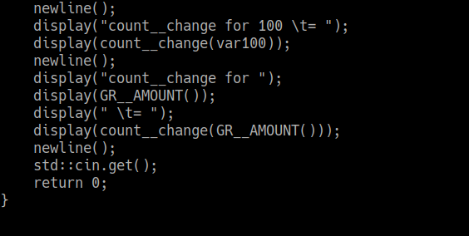

Протокол запуска задачи на С++.
>
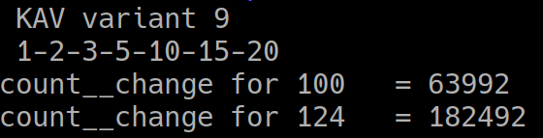

Протокол запуска задачи на Лиспе.
>
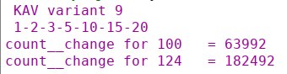

Распечатка файла code-gen.cpp.
>
/* $b09 */
#include "code-gen.h"

#define TAB_SIZE 4 // количество пробелов в одном знаке табуляции

const std::string oneTab(TAB_SIZE, ' '); // чтобы не конструировать строку несколько раз
std::string globalVars; // накапливает определения глобальных переменных
int tabCount = 0; // означает количество знаков табуляции, нужное для формирования кода с текущим уровнем вложенности

using namespace std;
int tCG::p01() { // S -> PROG
string header = "/* " + lex.Authentication() + " */\n";
header += "#include \"mlisp.h\"\n\n";
header += globalVars + "\n";

// clearing before the next translation
globalVars.clear();
tabCount = 0;

header += declarations;
header += "//________________ \n";
S1->obj = header + S1->obj;
return 0;
}
int tCG::p02() { // PROG -> CALCS
S1->obj = "int main(){\n" + S1->obj + oneTab + "std::cin.get();\n" + oneTab + "return 0;\n}\n";
return 0;
}
int tCG::p03() { // PROG -> DEFS
S1->obj += "int main(){\n";
S1->obj.append(TAB_SIZE, ' ');
S1->obj += "display(\"No calculations!\");newline();\n";
S1->obj.append(TAB_SIZE, ' ');
S1->obj += "std::cin.get();\n";
S1->obj.append(TAB_SIZE, ' ');
S1->obj += "return 0;\n}\n";
return 0;
}
int tCG::p04() { // PROG -> DEFS CALCS
S1->obj += "int main(){\n";
S1->obj += S2->obj;
S1->obj.append(TAB_SIZE, ' ');
S1->obj += "std::cin.get();\n";
S1->obj.append(TAB_SIZE, ' ');
S1->obj += "return 0;\n}\n";
return 0;
}
int tCG::p05() { // CALCS -> CALC
return 0;
}
int tCG::p06() { // CALCS -> CALCS CALC
S1->obj += S2->obj;
return 0;
}
int tCG::p07() { // CALC -> E
S1->obj = oneTab + "display(" + S1->obj + "); newline();\n";
return 0;
}
int tCG::p08() { // CALC -> BOOL
S1->obj = oneTab + "display(" + S1->obj + "); newline();\n";
return 0;
}
int tCG::p09() { // CALC -> STR
S1->obj = oneTab + "display(" + S1->obj + "); newline();\n";
return 0;
}
int tCG::p10() { // CALC -> DISPSET
S1->obj = oneTab + S1->obj + ";\n";
return 0;
}
int tCG::p11() { // E -> $id
S1->obj = decor(S1->name);
return 0;
}
int tCG::p12() { // E -> $zero
S1->obj = decor(S1->name);
return 0;
}
int tCG::p13() { // E -> ADD
return 0;
}
int tCG::p14() { // E -> SUB
return 0;
}
int tCG::p15() { // E -> DIV
return 0;
}
int tCG::p16() { // E -> MUL
return 0;
}
int tCG::p17() { // E -> COND
return 0;
}
int tCG::p18() { // E -> CPROC
return 0;
}
int tCG::p19() { // ADD -> HADD E )
S1->obj += (S1->count > 0 ? " + " : "+");
S1->obj += S2->obj;
S1->obj += ")";
return 0;
}
int tCG::p20() { // HADD -> ( +
S1->obj = "(";
return 0;
}
int tCG::p21() { // HADD -> HADD E
if(S1->count > 0)
S1->obj += " + ";
S1->obj += S2->obj;
S1->count++;
return 0;
}
int tCG::p22() { // SUB -> HSUB E )
S1->obj += (S1->count > 0 ? " - " : "-");
S1->obj += S2->obj;
S1->obj += ")";
return 0;
}
int tCG::p23() { // HSUB -> ( -
S1->obj = "(";
return 0;
}
int tCG::p24() { // HSUB -> HSUB E
if (S1->count > 0)
S1->obj += " - ";
S1->obj += S2->obj;
S1->count++;
return 0;
}
int tCG::p25() { // DIV -> HDIV E )
if(S1->count > 0){
S1->obj += " / ";
}
S1->obj += S2->obj;
S1->obj += ")";
return 0;
}
int tCG::p26() { // HDIV -> ( /
S1->obj = "(";
return 0;
}
int tCG::p27() { // HDIV -> HDIV E
if (S1->count > 0)
S1->obj += " / ";
if(S1->count == 0){
S1->obj += "double(";
S1->obj += S2->obj;
S1->obj += ")";
}
else{
S1->obj += S2->obj;
}
S1->count++;
return 0;
}
int tCG::p28() { // MUL -> HMUL E )
if (S1->count == 0)
S1->obj = S2->obj;
else
S1->obj += S2->obj;
S1->obj += ")";
S1->count = 0;
return 0;
}
int tCG::p29() { // HMUL -> ( *
S1->obj = "(";
return 0;
}
int tCG::p30() { // HMUL -> HMUL E
S1->obj += S2->obj;
S1->obj += " * ";
++S1->count;
return 0;
}
int tCG::p31() { // COND -> HCOND CLAUS )
S1->obj += S2->obj;
S1->obj += "\n";
S1->obj.append(tabCount, ' ');
S1->obj += ": _infinity";
S1->obj.append(S1->count + 1, ')');

tabCount -= (S1->count + 1) * TAB_SIZE;

S1->obj += ")";
return 0;
}
int tCG::p32() { // HCOND -> ( cond
S1->obj = "(";
tabCount += TAB_SIZE;
return 0;
}
int tCG::p33() { // HCOND -> HCOND CLAUS
S1->obj += S2->obj;
S1->obj += "\n";
S1->obj.append(tabCount, ' ');
S1->obj += ": ";
S1->count++;
tabCount += TAB_SIZE;
return 0;
}
int tCG::p34() { // CLAUS -> HCLAUS E )
if (S1->count > 0) {
S1->obj.append(tabCount, ' ');
}
S1->obj += S2->obj;
tabCount -= TAB_SIZE;
return 0;
}
int tCG::p35() { // HCLAUS -> ( BOOL
S1->obj = "(" + S2->obj + " ? ";
tabCount += TAB_SIZE;
return 0;
}
int tCG::p36() { // HCLAUS -> HCLAUS INTER
if(S1->count > 0){
S1->obj.append(tabCount, ' ');
}
S1->obj += S2->obj + ",\n";
S1->count++;

return 0;
}
int tCG::p37() { // ELSE -> HELSE E )
return 0;
}
int tCG::p38() { // HELSE -> ( else
return 0;
}
int tCG::p39() { // HELSE -> HELSE INTER
return 0;
}
int tCG::p40() { // CPROC -> HCPROC )
S1->obj += ")";
return 0;
}
int tCG::p41() { // HCPROC -> ( $id
S1->obj = decor(S2->name) + "(";
return 0;
}
int tCG::p42() { // HCPROC -> HCPROC E
if (S1->count > 0)
S1->obj += ", ";
S1->obj += S2->obj;
S1->count++;
return 0;
}
int tCG::p43() { // BOOL -> $bool
S1->obj = (S1->name == "#t" ? "true" : "false");
return 0;
}
int tCG::p44() { // BOOL -> $idq
S1->obj = decor(S1->name);
return 0;
}
int tCG::p45() { // BOOL -> CPRED
return 0;
}
int tCG::p46() { // BOOL -> REL
return 0;
}
int tCG::p47() { // CPRED -> HCPRED )
S1->obj += ")";
return 0;
}
int tCG::p48() { // HCPRED -> ( $idq
S1->obj = decor(S2->name) + "(";
return 0;
}
int tCG::p49() { // HCPRED -> HCPRED ARG
if(S1->count > 0)
S1->obj += ", ";
S1->obj += S2->obj;
S1->count++;
return 0;
}
int tCG::p50() { // ARG -> E
return 0;
}
int tCG::p51() { // ARG -> BOOL
return 0;
}
int tCG::p52() { // REL -> ( < E E )
S1->obj = "(" + S3->obj + " < " + S4->obj + ")";
return 0;
}
int tCG::p53() { // REL -> ( = E E )
S1->obj = "(" + S3->obj + " == " + S4->obj + ")";
return 0;
}
int tCG::p54() { // STR -> $str
S1->obj = S1->name;
return 0;
}
int tCG::p55() { // STR -> SIF
return 0;
}
int tCG::p56() { // SIF -> ( if BOOL STR STR )
S1->obj = "(" + S3->obj + " ? " + S4->obj + " : " + S5->obj + ")";
return 0;
}
int tCG::p57() { // SET -> ( set! $id E )
S1->obj = decor(S3->name) + " = " + S4->obj;
return 0;
}
int tCG::p58() { // DISPSET -> ( display E )
S1->obj = "display(" + S3->obj + ")";
return 0;
}
int tCG::p59() { // DISPSET -> ( display BOOL )
S1->obj = "display(" + S3->obj + ")";
return 0;
}
int tCG::p60() { // DISPSET -> ( display STR )
S1->obj = "display(" + S3->obj + ")";
return 0;
}
int tCG::p61() { // DISPSET -> ( newline )
S1->obj = "newline()";
return 0;
}
int tCG::p62() { // DISPSET -> SET
return 0;
}
int tCG::p63() { // INTER -> DISPSET
return 0;
}
int tCG::p64() { // INTER -> E
return 0;
}
int tCG::p65() { // DEFS -> DEF
return 0;
}
int tCG::p66() { // DEFS -> DEFS DEF
S1->obj += S2->obj;
return 0;
}
int tCG::p67() { // DEF -> PRED
return 0;
}
int tCG::p68() { // DEF -> VAR
return 0;
}
int tCG::p69() { // DEF -> PROC
return 0;
}
int tCG::p70() { // PRED -> HPRED BOOL )
S1->obj += S2->obj;
S1->obj += ";\n}\n\n";
tabCount -= TAB_SIZE;
return 0;
}
int tCG::p71() { // HPRED -> PDPAR )
S1->obj += ")";
declarations += S1->obj + ";\n"; //!!!
S1->obj += "{\n";
S1->obj.append(TAB_SIZE, ' ');
S1->obj += "return ";
S1->count = 0;
return 0;
}
int tCG::p72() { // PDPAR -> ( define ( $idq
S1->obj = "bool " + decor(S4->name) + "(";
S1->count = 0;
tabCount += TAB_SIZE;
return 0;
}
int tCG::p73() { // PDPAR -> PDPAR $idq
if (S1->count)
S1->obj += ", ";
S1->obj += "bool ";
S1->obj += decor(S2->name);
++(S1->count);
return 0;
}
int tCG::p74() { // PDPAR -> PDPAR $id
if (S1->count)
S1->obj += ", ";
S1->obj += "double ";
S1->obj += decor(S2->name);
++(S1->count);
return 0;
}
int tCG::p75() { // CONST -> $zero
S1->obj = "0";
return 0;
}
int tCG::p76() { // CONST -> $dec
S1->obj = decor(S1->name);
return 0;
}
int tCG::p77() { // VAR -> ( define $id CONST )
globalVars += "double " + decor(S3->name) + " = " + S4->obj + ";\n";
S1->obj = "";
return 0;
}
int tCG::p78() { // PROC -> HPROC LET )
S1->obj += S2->obj;
S1->obj += "}\n\n";
tabCount -= TAB_SIZE;
return 0;
}
int tCG::p79() { // PROC -> HPROC E )
S1->obj.append(TAB_SIZE, ' ');
S1->obj += "return ";
S1->obj += S2->obj;
S1->obj += ";\n}\n\n";
tabCount -= TAB_SIZE;
return 0;
}
int tCG::p80() { // HPROC -> PCPAR )
S1->obj += ")";
declarations += S1->obj + ";\n";
S1->obj += "{\n";

tabCount += TAB_SIZE;

return 0;
}
int tCG::p81() { // HPROC -> HPROC INTER
S1->obj.append(tabCount, ' ');
S1->obj += S2->obj;
S1->obj += ";\n";
return 0;
}
int tCG::p82() { // PCPAR -> ( define ( $id
S1->obj = "double " + decor(S4->name) + "(";
return 0;
}
int tCG::p83() { // PCPAR -> PCPAR $id
if (S1->count > 0)
S1->obj += ", ";
S1->obj += "double ";
S1->obj += decor(S2->name);
S1->count++;
return 0;
}
int tCG::p84() { // LET -> HLET E )
S1->obj.append(tabCount, ' ');
S1->obj += "return ";
S1->obj += S2->obj;
S1->obj += ";\n";
S1->obj.append(TAB_SIZE, ' ');
S1->obj += "}\n";
tabCount -= TAB_SIZE;
return 0;
}
int tCG::p85() { // HLET -> LETLOC )
S1->obj = oneTab + "{\n" + S1->obj + ";\n";
return 0;
}
int tCG::p86() { // HLET -> HLET INTER
S1->obj.append(tabCount, ' ');
S1->obj += S2->obj;
S1->obj += ";\n";
return 0;
}
int tCG::p87() { // LETLOC -> ( let (
tabCount += TAB_SIZE;
S1->obj = std::string(tabCount, ' ') + "double " + S1->obj;
return 0;
}
int tCG::p88() { // LETLOC -> LETLOC LETVAR
if(S1->count > 0){
S1->obj += ",\n";
S1->obj.append(tabCount, ' ');
}
S1->obj += S2->obj;
S1->count++;
return 0;
}
int tCG::p89() { // LETVAR -> ( $id E )
S1->obj = decor(S2->name) + "(" + S3->obj + ")";
return 0;
}
//_____________________
int tCG::p90(){return 0;} int tCG::p91(){return 0;}
int tCG::p92(){return 0;} int tCG::p93(){return 0;}
int tCG::p94(){return 0;} int tCG::p95(){return 0;}
int tCG::p96(){return 0;} int tCG::p97(){return 0;}
int tCG::p98(){return 0;} int tCG::p99(){return 0;}
int tCG::p100(){return 0;} int tCG::p101(){return 0;}
int tCG::p102(){return 0;} int tCG::p103(){return 0;}
int tCG::p104(){return 0;} int tCG::p105(){return 0;}
int tCG::p106(){return 0;} int tCG::p107(){return 0;}
int tCG::p108(){return 0;} int tCG::p109(){return 0;}
int tCG::p110(){return 0;}

Диаграммы автоматов из лабораторной работы №5 для токенов $dec, $id, $idq. Над каждой диаграммой проставить номер варианта шаблона токена и его краткое описание. Все диаграммы должны быть построены в одном редакторе и должны иметь единый стиль изображения.
>
$dec: 208-09. Целую часть можно опустить, СОХРАНЯЯ точку и дробную часть, например, .5, -.5, +.5, .5е+0 .
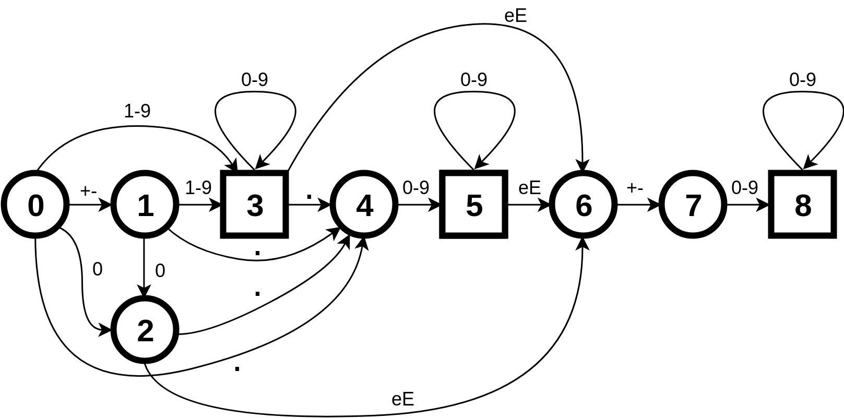
$id: 208-09. Комбинация символов -?? запрещена.
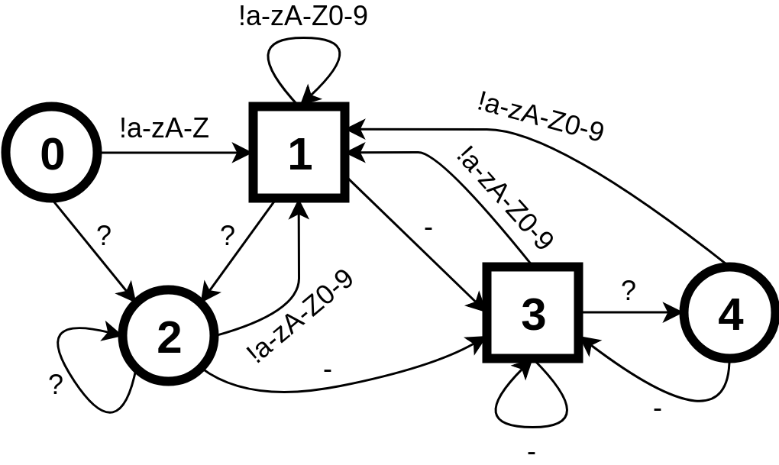

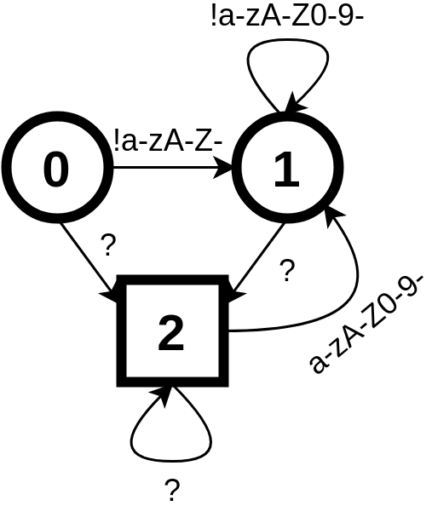
$idq: 208-09. Комбинация символов ?! Запрещена.

Выводы по проделанной работе - не менее одной страницы не разбавленного «водой» текста.
>

Построение синтаксического транслятора сначала показалось мне довольно трудной задачей. Пришлось даже немного почитать про восходящий анализ и LR(k) грамматики. Потом, поняв суть действий переноса-свертки и найдя эквиваленты им в коде , пришло понимание и все пошло как по маслу.

Из-за ограничений, наложенных конкретным вариантом грамматики возникли некоторые сложности с реализацией замены для логических операций.

Вероятно, используя полную грамматику m19, реализовать синтаксический транслятор было бы даже легче, несмотря на чуть больший объем работы.

Так же, если не заморачиваться насчет переноса строк и табуляций, код на целевом языке становится абсолютно нечитаемым. Поэтому пришлось немного усложнить себе задачу и сделать генерацию кода с табуляциями, учитывающими вложенность.

В наше время (как мне думалось) компиляторы уже написаны и ничего принципиально нового появляться не должно.

И как выяснилось сфера применений синтаксических/ лексических анализаторов не ограничивается компиляторами. Они могут применяться во всевозможных парсерах и даже для анализа естественных языков.

Для этого существуют специальные утилиты, делающие всю рутинную работу за нас.

Комбинация lex\yacc позволяет делать грубо говоря (как минимум) то же самое, что реализовано в наборе классов, данных нам уже готовыми.
Lex предназначен для реализации лексического анализа, yac — синтаксического анализа.

Почитав для общего развития про эти утилиты я понял, что задачи, так или иначе связанные с лексическим/синтаксическим разбором, не то чтобы очень часто, но возникают на практике. Поэтому было бы неплохо знать как это устроено, и знания, полученные на протяжении курса, решают этот вопрос.

Как результат получен рабочий транслятор с диалекта языка МИКРОЛИСП на язык С++. При запуске программ на исходном и целевом языках их выводы совпадают. Таким образом задание первой части курсовой работы выполнено в полном объеме.

